DOCUMENTATIE

TEMA 1

NUME STUDENT: Bursuc Ioana
GRUPA: 9

CUPRINS

1. Obiectivul temei 3
2. Analiza problemei, modelare, scenarii, cazuri de utilizare 3
3. Proiectare 3
4. Implementare 3
5. Rezultate 3
6. Concluzii 3
7. Bibliografie 3

Obiectivul temei
Obiectivul temei este să proiectăm și să implementăm un calculator de polinoame cu o interfață grafică dedicată prin care utilizatorul poate introduce polinoame, selecta operația matematică de efectuat și vizualiza rezultatul.

Obiectivele secundare sunt următoarele:

1. Analizarea problema și identificarea cerințelor:
- Examinarea cerințelor de bază ale utilizatorului pentru calculatorul de polinoame.
- Identificarea operațiilor matematice necesare (adunare, scădere, înmulțire, împărțire etc.).
- Clarificarea interfeței utilizatorului și a funcționalităților necesare pentru o experiență optimă.

2. Proiectarea calculatorului de polinoame:
- Crearea unei diagrame de arhitectură a sistemului pentru a defini componentele și interacțiunile acestora.
- Proiectarea interfeței grafice pentru inserarea polinoamelor, selectarea operațiilor și afișarea rezultatului.

3. Implementarea calculatorului de polinoame:
- Dezvoltarea codului sursă în conformitate cu design-ul realizat anterior.
- Implementarea funcționalităților de inserare a polinoamelor, selecție a operațiilor și afișare a rezultatelor.
- Asigurarea unei interfețe grafice intuitive și responsive pentru utilizator.

4. Testarea calculatorului de polinoame:
- Elaborarea unui plan de testare pentru a verifica corectitudinea funcționalităților.
- Executarea testelor pentru a identifica și remedia eventualele erori sau probleme de performanță.
- Testarea interfeței utilizatorului pentru a ne asigura că funcționalitățile sunt ușor de folosit și înțelese de către utilizator.

Analiza problemei, modelare, scenarii, cazuri de utilizare

Use Cases:

1.Adunare
Scenariul Principal de Succes:

1.Utilizatorul introduce cele 2 polinoame in interfata grafica.
2.Utilizatorul apasa pe butonul „adunare”.
3.Calculatorul efectueaza adunarea celor 2 polinoame si afiseaza rezultatul.

Secventa Alternativa:Polinoame Incorecte

1.Utilizatorul introduce polinoame incorecte sau nu le introduce deloc.
2.Scenariul se intoarce la pasul 1.

Cerinte Functionale:
1.Calculatorul trebuie sa permita utilizatorului sa introduca polinoame
2.Calculatorul trebuie sa permita utilizatorului sa selecteze operatia matematica.
3.Calculatorul trebuie sa adauge doua polinoame.
4.Calculatorul trebuie sa indeplineasca operatia matematica selectata asupra celor doua polinoame.
5.Calculatorul treebuie sa afiseze rezultatul final.

Cerinte Non-Functionale:
1.Calculatorul trebuie sa fie intuitiv si usor de utilizat de catre utilizator.

Proiectare

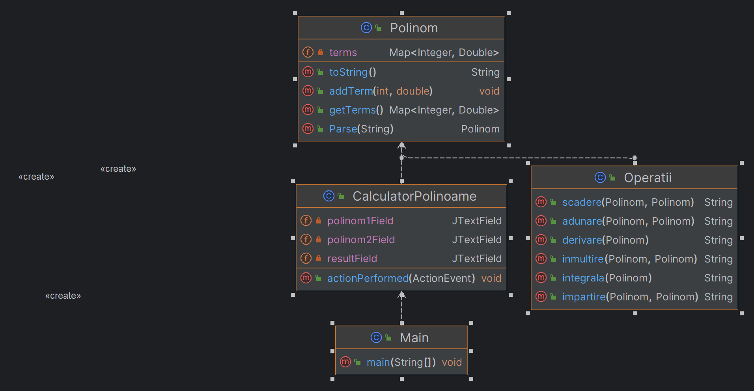

Implementare
Cutia neagra a calculatorului:
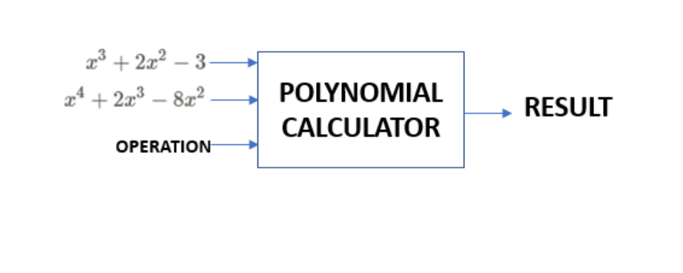
Clasa Polinom:
Clasa stochează polinoamele utilizând un Map, în care exponenții termenilor sunt cheile, iar coeficienții sunt valorile asociate. Astfel, fiecare termen al polinomului este înregistrat în mod corespunzător, facilitând accesul și manipularea ulterioară.

Metoda Parse(String p) este responsabilă pentru analizarea și interpretarea unui șir de caractere p, care reprezintă un polinom. Această metodă parcurge șirul de intrare și identifică termenii individuali, adăugându-i în map-ul de termeni cu exponenții și coeficienții corespunzători.

Metoda addTerm(int exponent, double coefficient) permite adăugarea unui termen nou la polinom, specificând exponentul și coeficientul acestuia.

Metoda toString() transformă polinomul într-un șir de caractere pentru afișare. Aici, termenii polinomului sunt sortați în ordine descrescătoare a exponenților, iar fiecare termen este adăugat în mod corespunzător în șirul final, asigurându-se că coeficienții sunt afișați cu semnele "+" sau "-", iar termenii cu coeficienți zero sunt omiși.

Clasa Operatii:
Metoda adunare(Polinom poly1, Polinom poly2) realizează adunarea a două polinoame. Aceasta creează un polinom rezultat și adaugă fiecare termen din cele două polinoame inițiale, combinând coeficienții corespunzători acelorași exponenți.

Metoda scadere(Polinom poly1, Polinom poly2) realizează scăderea a două polinoame. Similar cu adunarea, aceasta creează un polinom rezultat și adaugă fiecare termen din primul polinom, scăzând coeficienții termenilor din al doilea polinom corespunzători acelorași exponenți.

Metoda inmultire(Polinom poly1, Polinom poly2) efectuează înmulțirea a două polinoame. Pentru fiecare termen din primul polinom, coeficientul și exponentul sunt înmulțite cu fiecare termen corespunzător din al doilea polinom, iar rezultatele sunt adunate pentru a forma polinomul rezultat.

Metoda impartire(Polinom poly1, Polinom poly2) realizează împărțirea a două polinoame. Acest lucru este realizat prin împărțirea fiecărui termen al primului polinom la fiecare termen corespunzător din al doilea polinom, rezultând un polinom result.

Metoda derivare(Polinom poly) calculează derivata unui polinom. Pentru fiecare termen al polinomului, se aplică regulile de derivare,pentru oricare ax^b rezultatul va fi a*b*x^(b-1), rezultând un nou polinom care reprezintă derivata polinomului inițial.

Metoda integrala(Polinom poly) calculează integrala unui polinom. Aici, pentru fiecare termen al polinomului, se aplică regulile de integrare,pentru oricare ax^b rezultatul va fi [a/(b+1)]x^(b+1), rezultând un nou polinom care reprezintă integrala polinomului inițial.

Clasa CalculatorPolinoame:
Clasa CalculatorPolinoame oferă o interfață grafică simplă și intuitivă pentru efectuarea operațiilor matematice cu polinoame. Utilizatorul poate introduce polinoame și apoi efectua adunări, scăderi, înmulțiri, împărțiri, derivate sau integrale cu acestea, obținând rezultatele într-un mod interactiv.

Mai întâi, clasa definește o fereastră JFrame cu un titlu corespunzător și o dimensiune fixă. Layout-ul ferestrei este setat pe un GridLayout cu 5 rânduri și 2 coloane pentru a organiza componentele într-un mod adecvat.

Componentele ferestrei includ:

- Două câmpuri de text pentru introducerea polinoamelor.
- Un câmp de text pentru afișarea rezultatului.
- Șase butoane pentru diferite operații: adunare, scădere, înmulțire, împărțire, derivare și integrare.

Metoda actionPerformed(ActionEvent e) este implementată pentru a gestiona evenimentele de acțiune generate de utilizator la apăsarea butoanelor. Această metodă extrage textul introdus în cele două câmpuri de text, parsează aceste texte pentru a obține polinoamele corespunzătoare utilizând metoda Parse() din clasa Polinom, apoi efectuează operația corespunzătoare utilizând metodele din clasa Operatii. Rezultatul operației este afișat în câmpul de text corespunzător.

În cazul în care utilizatorul introduce polinoame nevalide sau nu completează ambele câmpuri de text, se afișează mesaje de eroare corespunzătoare utilizând JOptionPane.

Rezultate
Utilizand JUnit am obtinut urmatoarele rezultate:
Testul pentru Adunare:
- Rezultat asteptat: x^3 + 2.0x^2 - 2.0x + 3.0
- Rezultat obtinut: x^3 + 2.0x^2 - 2.0x + 3.0
Testul pentru Scadere:
- Rezultat asteptat: x^3 + 7.0x^2 - x - 2.0
- Rezultat obtinut: x^3 + 7.0x^2 - x - 2.0

Testul pentru Inmultire:
- Rezultat asteptat: 2.0x^5 + 3.0x^4 - 10.0x^3 + 4.0x^2 + 6.0x + 2.0
- Rezultat obtinut: 2.0x^5 + 3.0x^4 - 10.0x^3 + 4.0x^2 + 6.0x + 2.0

Testul pentru Derivare:
- Rezultat asteptat: 6.0x + 2.0
- Rezultat obtinut: 6.0x + 2.0

Testul pentru Integrare:
- Rezultat asteptat: x^3 + x^2 + x
- Rezultat obtinut: x^3 + x^2 + x

Concluzii

Tema abordată a furnizat oportunitatea de a învăța și de a aplica cunoștințe legate de lucrul cu polinoame în Java. Implementarea clasei Polinom și a operațiilor matematice asociate cu aceasta, cum ar fi adunarea, scăderea, înmulțirea, împărțirea, derivarea și integrarea, a implicat utilizarea adecvată a structurilor de date și a conceptelor matematice. Expresiile regulate au fost utile pentru parsarea șirurilor de caractere care reprezintă polinoamele, permitând identificarea coeficienților și exponenților.

În paralel, dezvoltarea unei interfețe grafice utilizând Java Swing a necesitat o înțelegere a conceptelor de bază ale componentelor GUI și a gestionării evenimentelor. Crearea ferestrelor, etichetelor, câmpurilor de text și butoanelor a permis construirea unei interfețe interactive pentru utilizatori.

Tema a evidențiat importanța optimizării și îmbunătățirii codului pentru eficiență și ușurință în citire. De asemenea, a deschis posibilitatea pentru extinderea funcționalității, cum ar fi adăugarea mai multor operații matematice sau afișarea grafică a polinoamelor. Îmbunătățirea interfeței utilizatorului și gestionarea corectă a intrărilor și excepțiilor sunt alte direcții de dezvoltare care pot îmbunătăți experiența utilizatorului și fiabilitatea aplicației.

